**PENGEMBANGAN INSTRUMEN SOAL IPAS KELAS IV BERBASIS**

**HOTS UNTUK IMPLEMENTASI KURIKULUM MERDEKA**

**DI YAYASAN PENDIDIKAN ISLAM AL-FAUZI**

**SKRIPSI**

**Oleh**

**NURHAYATI**

**NPM 201434157**

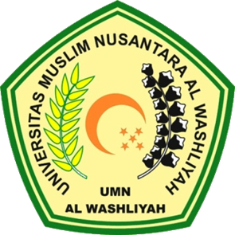

**PROGRAM STUDI PENDIDIKAN GURU SEKOLAH DASAR**

**FAKULTAS KEGURUAN DAN ILMU PENDIDIKAN**

**UNIVERSITAS MUSLIM NUSANTARA**

**AL WASLIYAH**

**MEDAN**

**2024**

